Clinexus
Documentação de Análise e Projeto

Clinexus — Objetivo

Objetivo geral
Desenvolver o Clinexus: um sistema de apoio à gestão de pesquisas com animais de laboratório, acessível por computador e celular, para que pesquisadores registrem e consultem as anotações de rotina do laboratório (atualmente, pesquisas com ratos envolvendo análise comportamental diante de peptídeos).

Objetivos específicos
- Ser útil no dia a dia: apoiar tarefas recorrentes, como cadastro de animais, registro de protocolos e de sessões de testes comportamentais.
- Reduzir o trabalho manual de registro e consulta, hoje feitos em papel ou planilhas.
- Garantir confiabilidade e rastreabilidade: preservar a integridade dos dados e o histórico de cada animal e de cada protocolo, com registro de auditoria (quem alterou o quê e quando).
- Ser simples de usar: interface objetiva, adequada ao registro rápido durante a rotina, inclusive em telas pequenas.
- Alinhar-se a boas práticas da área: considerar o Princípio dos 3Rs (Replacement, Reduction, Refinement) e a documentação exigida por comissões de ética (CEUA), mantendo apenas campos de referência à aprovação ética, sem substituir os sistemas oficiais.

Apoio ao Princípio dos 3Rs
O Clinexus não substitui a avaliação ética da pesquisa nem os sistemas oficiais, mas contribui para os 3Rs na rotina do laboratório:
- Replacement (substituição): o sistema não substitui o uso de animais, mas a consulta ao histórico e a pesquisa de registros (UC08, UC09) ajudam a verificar quais dados já existem antes de planejar um novo experimento.
- Reduction (redução): o protocolo registra o nº de animais previsto e o relatório (UC10) mostra quantos foram efetivamente utilizados, facilitando a conferência com o planejado; registros confiáveis também evitam repetir sessões por perda de dados.
- Refinement (refinamento): o histórico de procedimentos, tratamentos e observações de saúde (UC06) permite acompanhar o bem-estar de cada animal e identificar problemas precocemente.

Escopo
Dentro do escopo: cadastro de animais, linhagens e grupos experimentais; protocolos experimentais; registro de eventos no histórico do animal (procedimentos, tratamentos, saúde); sessões de testes comportamentais com medidas e anexos; consultas e relatórios simples; login com perfis de acesso; auditoria básica.
Fora do escopo: substituição de sistemas oficiais de ética (ex.: CIUCA); análise estatística avançada dos resultados; gestão financeira ou de estoque do biotério.

Plataforma
Aplicação web responsiva (uso em PC e celular) para as anotações de rotina dos pesquisadores, com banco de dados PostgreSQL.

Clinexus — Requisitos Funcionais
Perfis: Pesquisador Responsável (acesso total) e Colaborador (registro e consulta).

Acesso e usuários
ID | Requisito | Prioridade
RF01 | O sistema deve permitir autenticação por e-mail e senha. | Alta
RF02 | O sistema deve controlar o acesso por perfil (Pesquisador Responsável e Colaborador). | Alta
RF03 | O Pesquisador Responsável deve poder cadastrar, editar e inativar usuários. | Alta

Animais
ID | Requisito | Prioridade
RF04 | O sistema deve permitir cadastrar animais com identificação, linhagem/genótipo, sexo, data de nascimento e origem. | Alta
RF05 | O sistema deve permitir editar animais e alterar seu status (ativo, finalizado, baixa). | Alta
RF06 | O sistema deve permitir cadastrar e manter linhagens. | Média
RF07 | O sistema deve permitir registrar eventos no histórico do animal: procedimentos, tratamentos (incluindo substância, dose e via de administração) e observações de saúde. | Alta
RF08 | O sistema deve permitir cadastrar e manter substâncias (ex.: peptídeos). | Média

Protocolos e grupos
ID | Requisito | Prioridade
RF09 | O sistema deve permitir cadastrar protocolos com título, descrição, espécie, nº de animais previsto, responsável, período e nº de protocolo CEUA (apenas referência). | Alta
RF10 | O sistema deve permitir criar grupos experimentais dentro de um protocolo (ex.: controle, tratado). | Alta
RF11 | O sistema deve permitir vincular e desvincular animais a grupos, mantendo o histórico de entrada e saída. | Alta

Testes comportamentais
ID | Requisito | Prioridade
RF12 | O sistema deve permitir cadastrar tipos de teste comportamental. | Média
RF13 | O sistema deve permitir registrar sessões de teste associadas a um animal, a um protocolo e a um tipo de teste, com data/hora e observações. | Alta
RF14 | O sistema deve permitir registrar medidas (parâmetro, valor, unidade) em cada sessão. | Alta
RF15 | O sistema deve permitir anexar arquivos a uma sessão (ex.: planilhas, vídeos, imagens), nos formatos PDF, PNG, JPG, MP4, XLSX e CSV, com até 100 MB por arquivo. | Média

Consulta e relatórios
ID | Requisito | Prioridade
RF16 | O sistema deve permitir consultar o histórico completo de um animal (eventos e sessões) ao longo do tempo. | Alta
RF17 | O sistema deve permitir consultar o histórico comportamental de um grupo. | Média
RF18 | O sistema deve permitir pesquisar animais, protocolos e sessões por filtros (data, grupo, tratamento, tipo de teste). | Alta
RF19 | O sistema deve gerar relatório-resumo de um protocolo ou grupo experimental (para protocolos, incluindo o nº de animais utilizados em relação ao previsto), exportável em PDF. | Média

Auditoria
ID | Requisito | Prioridade
RF20 | O sistema deve registrar automaticamente quem criou, alterou ou inativou cada informação, e quando. | Alta
RF21 | O Pesquisador Responsável deve poder consultar o log de auditoria. | Média

Requisitos não funcionais (resumo)
- Usabilidade: interface responsiva (PC e celular), com fluxos curtos para as tarefas mais frequentes.
- Segurança: autenticação obrigatória, senhas armazenadas com hash, backups periódicos.
- Confiabilidade: consistência dos dados e preservação do histórico (sem exclusão física de registros de pesquisa).
- Desempenho: tempo de resposta adequado mesmo com crescimento do volume de dados.

Clinexus — Diagrama de Casos de Uso
Atores
- Colaborador: pesquisador que registra e consulta dados da rotina.
- Pesquisador Responsável: herda tudo o que o Colaborador faz e, além disso, gerencia usuários, protocolos e auditoria.
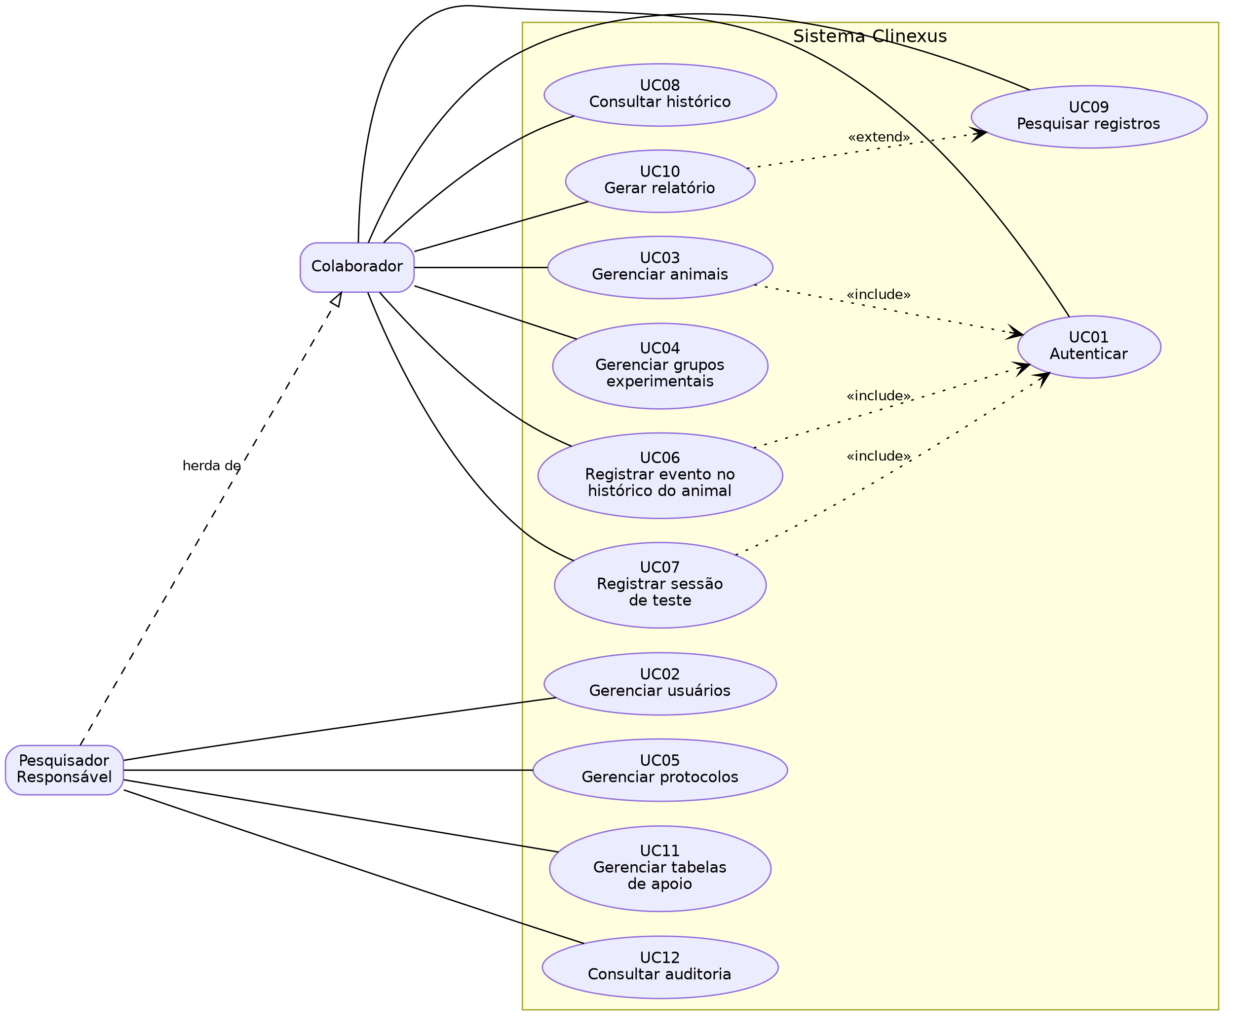
Diagrama de casos de uso
Observação: todos os casos de uso exigem autenticação (UC01); por legibilidade, o include foi desenhado só em alguns.

Lista de casos de uso
ID | Caso de uso | Ator principal | Requisitos
UC01 | Autenticar | Colaborador | RF01, RF02
UC02 | Gerenciar usuários | Pesquisador Responsável | RF03
UC03 | Gerenciar animais | Colaborador | RF04, RF05
UC04 | Gerenciar grupos experimentais | Colaborador | RF10, RF11
UC05 | Gerenciar protocolos | Pesquisador Responsável | RF09
UC06 | Registrar evento no histórico do animal | Colaborador | RF07
UC07 | Registrar sessão de teste | Colaborador | RF13, RF14, RF15
UC08 | Consultar histórico | Colaborador | RF16, RF17
UC09 | Pesquisar registros | Colaborador | RF18
UC10 | Gerar relatório | Colaborador | RF19
UC11 | Gerenciar tabelas de apoio (linhagens, substâncias, tipos de teste) | Pesquisador Responsável | RF06, RF08, RF12
UC12 | Consultar auditoria | Pesquisador Responsável | RF20, RF21

Clinexus — Detalhamento dos Casos de Uso
Convenções: PC = pré-condição, PÓS = pós-condição, FP = fluxo principal, FA = fluxo alternativo, RN = regra de negócio. Salvo UC01, todos têm como PC o usuário autenticado. Toda criação, alteração ou inativação de dados é registrada na auditoria (RF20).

UC01 — Autenticar
- Ator: Colaborador / Pesquisador Responsável
- PC: usuário cadastrado e ativo.
- PÓS: sessão iniciada com o perfil do usuário.
- FP:
  - O usuário informa e-mail e senha.
  - O sistema valida as credenciais.
  - O sistema abre a sessão e exibe a tela inicial conforme o perfil.
- FA1 — Credenciais inválidas: o sistema exibe mensagem genérica e retorna ao passo 1.
- FA2 — Usuário inativo: o sistema nega o acesso.
- RN: senhas armazenadas com hash; mensagens de erro não revelam qual campo está incorreto.

UC02 — Gerenciar usuários
- Ator: Pesquisador Responsável
- PÓS: usuário criado, alterado ou inativado.
- FP:
  - O ator acessa a lista de usuários.
  - Seleciona "Novo usuário" (ou um existente).
  - Informa nome, e-mail, perfil e senha inicial.
  - O sistema valida, salva e audita.
- FA1 — E-mail já cadastrado: o sistema rejeita e informa o conflito.
- FA2 — Inativar usuário: o sistema marca ativo = falso e audita; o histórico do usuário é preservado.
- RN: usuários não são excluídos fisicamente; o último Pesquisador Responsável ativo não pode ser inativado.

UC03 — Gerenciar animais
- Ator: Colaborador
- PÓS: animal cadastrado ou atualizado.
- FP:
  - O ator acessa "Animais" e escolhe "Novo animal".
  - Informa identificação, linhagem, sexo, data de nascimento e origem.
  - O sistema valida e salva.
  - O sistema registra a operação na auditoria.
- FA1 — Identificação duplicada: o sistema rejeita o cadastro.
- FA2 — Editar animal / alterar status: o ator altera os dados; o sistema salva e audita.
- RN: identificação é única; animais com histórico não podem ser excluídos, apenas ter o status alterado (ativo, finalizado, baixa).

UC04 — Gerenciar grupos experimentais
- Ator: Colaborador
- PC: protocolo existente.
- PÓS: grupo criado/alterado e animais vinculados ou desvinculados.
- FP:
  - O ator abre um protocolo e escolhe "Novo grupo".
  - Informa nome e tipo (controle, tratado, outro).
  - Seleciona os animais do grupo.
  - O sistema salva os vínculos com data de entrada e audita.
- FA1 — Animal já está em outro grupo do mesmo protocolo: o sistema bloqueia o vínculo.
- FA2 — Desvincular animal: o sistema registra a data de saída, sem apagar o vínculo, e audita.
- RN: um animal pertence a no máximo um grupo por protocolo ao mesmo tempo; nome do grupo é único dentro do protocolo.

UC05 — Gerenciar protocolos
- Ator: Pesquisador Responsável
- PÓS: protocolo criado ou atualizado.
- FP:
  - O ator acessa "Protocolos" e escolhe "Novo protocolo".
  - Informa título, descrição, espécie, nº de animais previsto, nº CEUA (opcional), período e responsável.
  - O sistema valida, salva e audita.
- FA1 — Concluir/cancelar protocolo: o sistema altera o status, audita e bloqueia novos registros de sessão nele.
- RN: o nº CEUA é apenas referência, sem validação junto a sistemas oficiais; data de fim não pode ser anterior à de início.

UC06 — Registrar evento no histórico do animal
- Ator: Colaborador
- PC: animal cadastrado.
- PÓS: evento adicionado ao histórico do animal.
- FP:
  - O ator abre o animal e escolhe "Novo evento".
  - Seleciona o tipo (procedimento, tratamento ou saúde) e informa data/hora e descrição.
  - Se for tratamento, informa substância, dose, unidade e via de administração.
  - O sistema salva o evento vinculado ao usuário e audita.
- FA1 — Campos de tratamento incompletos: o sistema exige substância, dose, unidade e via de administração.
- RN: eventos não são apagados; correções geram alteração auditada.

UC07 — Registrar sessão de teste
- Ator: Colaborador
- PC: protocolo em andamento; animal vinculado a um grupo desse protocolo; tipo de teste cadastrado.
- PÓS: sessão registrada com medidas e anexos.
- FP:
  - O ator escolhe "Nova sessão".
  - Seleciona protocolo, animal e tipo de teste; informa data/hora e observações.
  - Informa as medidas (parâmetro, valor, unidade).
  - Opcionalmente anexa arquivos.
  - O sistema salva a sessão e audita.
- FA1 — Animal fora do protocolo: o sistema impede o registro.
- FA2 — Anexo com formato não aceito ou acima de 100 MB: o sistema rejeita o arquivo e mantém os demais dados.
- RN: a sessão pertence a um animal e a um protocolo; ao menos uma medida ou observação é obrigatória; anexos aceitos: PDF, PNG, JPG, MP4, XLSX e CSV, até 100 MB por arquivo.

UC08 — Consultar histórico
- Ator: Colaborador
- PÓS: nenhuma alteração de dados.
- FP:
  - O ator seleciona um animal ou grupo.
  - O sistema exibe linha do tempo com eventos e sessões de teste.
  - O ator pode abrir os detalhes de cada item.
- FA1 — Sem registros: o sistema informa que não há histórico.

UC09 — Pesquisar registros
- Ator: Colaborador
- FP:
  - O ator escolhe a entidade (animais, protocolos ou sessões).
  - Informa filtros (período, grupo, tratamento, tipo de teste, status).
  - O sistema lista os resultados paginados.
- FA1 — Nenhum resultado: o sistema exibe mensagem e sugere limpar os filtros.

UC10 — Gerar relatório
- Ator: Colaborador
- PC: protocolo ou grupo existente.
- PÓS: relatório exibido e/ou exportado em PDF.
- FP:
  - O ator seleciona protocolo ou grupo (opcionalmente após UC09).
  - O sistema consolida animais, tratamentos e sessões e, para protocolos, compara o nº de animais utilizados com o previsto.
  - O sistema exibe o resumo e oferece exportação em PDF.
- FA1 — Sem dados no período: o sistema gera relatório vazio com aviso.

UC11 — Gerenciar tabelas de apoio
- Ator: Pesquisador Responsável
- FP:
  - O ator escolhe a tabela (linhagens, substâncias ou tipos de teste).
  - Cadastra, edita ou inativa itens.
  - O sistema valida, salva e audita.
- FA1 — Nome duplicado: o sistema rejeita.
- RN: itens em uso não podem ser excluídos.

UC12 — Consultar auditoria
- Ator: Pesquisador Responsável
- FP:
  - O ator acessa "Auditoria".
  - Filtra por usuário, entidade, ação ou período.
  - O sistema exibe quem alterou o quê, quando, e os valores anterior e novo.
- RN: o log é somente leitura e não pode ser editado nem excluído.

Clinexus — Modelo Entidade-Relacionamento (MER)
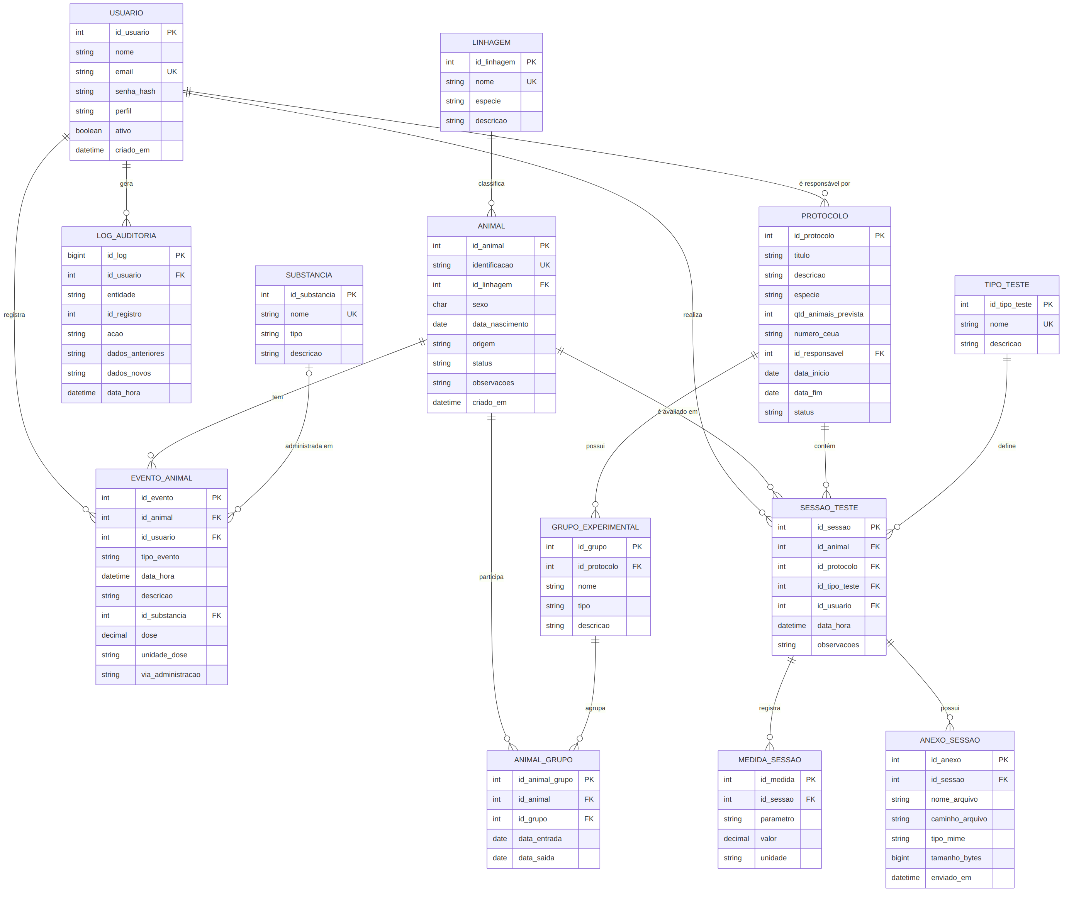
Modelo Entidade-Relacionamento

Decisões de modelagem
- ANIMAL_GRUPO resolve a relação N:N entre animais e grupos, guardando data de entrada e saída (histórico).
- SESSAO_TESTE liga animal, protocolo e tipo de teste; a regra de que o animal precisa estar em um grupo do protocolo é validada pela aplicação.
- MEDIDA_SESSAO guarda cada medida em linha própria, o que permite tipos de teste com parâmetros diferentes sem alterar o esquema.
- EVENTO_ANIMAL concentra procedimentos, tratamentos e observações de saúde; id_substancia, dose, unidade_dose e via_administracao só se aplicam ao tipo TRATAMENTO, no qual são obrigatórios.
- LOG_AUDITORIA é genérico (entidade + id do registro), dispensando uma tabela de log por entidade.
- Exclusões físicas são evitadas; usa-se status/ativo para preservar o histórico da pesquisa.

Clinexus — Dicionário de Dados
Tipos de dados do PostgreSQL (DECIMAL equivale a NUMERIC; chaves primárias podem usar GENERATED ALWAYS AS IDENTITY). Campos com valores fixos (perfil, status, tipo, tipo_evento, acao) devem receber restrição CHECK. PK = chave primária, FK = chave estrangeira, UK = única.

USUARIO
Usuários do sistema.
Campo | Tipo | Tamanho | Nulo? | Chave | Descrição
id_usuario | INTEGER | — | Não | PK | Identificador (autoincremento).
nome | VARCHAR | 120 | Não |  | Nome completo.
email | VARCHAR | 150 | Não | UK | E-mail usado no login.
senha_hash | VARCHAR | 255 | Não |  | Hash da senha.
perfil | VARCHAR | 20 | Não |  | RESPONSAVEL ou COLABORADOR.
ativo | BOOLEAN | — | Não |  | Indica se o usuário pode acessar (padrão: verdadeiro).
criado_em | TIMESTAMP | — | Não |  | Data/hora de criação.

LINHAGEM
Linhagens/genótipos dos animais.
Campo | Tipo | Tamanho | Nulo? | Chave | Descrição
id_linhagem | INTEGER | — | Não | PK | Identificador.
nome | VARCHAR | 100 | Não | UK | Nome da linhagem.
especie | VARCHAR | 80 | Não |  | Espécie (ex.: rato).
descricao | TEXT | — | Sim |  | Detalhes da linhagem/genótipo.

ANIMAL
Animais de laboratório.
Campo | Tipo | Tamanho | Nulo? | Chave | Descrição
id_animal | INTEGER | — | Não | PK | Identificador.
identificacao | VARCHAR | 50 | Não | UK | Código do animal (ex.: número da gaiola/marcação).
id_linhagem | INTEGER | — | Não | FK → LINHAGEM | Linhagem do animal.
sexo | CHAR | 1 | Não |  | M ou F.
data_nascimento | DATE | — | Sim |  | Data de nascimento.
origem | VARCHAR | 150 | Sim |  | Procedência (biotério, fornecedor).
status | VARCHAR | 20 | Não |  | ATIVO, FINALIZADO ou BAIXA.
observacoes | TEXT | — | Sim |  | Observações gerais.
criado_em | TIMESTAMP | — | Não |  | Data/hora de cadastro.

PROTOCOLO
Protocolos experimentais.
Campo | Tipo | Tamanho | Nulo? | Chave | Descrição
id_protocolo | INTEGER | — | Não | PK | Identificador.
titulo | VARCHAR | 200 | Não |  | Título do protocolo.
descricao | TEXT | — | Sim |  | Descrição do experimento.
especie | VARCHAR | 80 | Não |  | Espécie envolvida.
qtd_animais_prevista | INTEGER | — | Sim |  | Nº de animais previsto.
numero_ceua | VARCHAR | 50 | Sim |  | Referência à aprovação ética (apenas informativo).
id_responsavel | INTEGER | — | Não | FK → USUARIO | Pesquisador responsável.
data_inicio | DATE | — | Sim |  | Início do protocolo.
data_fim | DATE | — | Sim |  | Fim previsto/real.
status | VARCHAR | 20 | Não |  | EM_ANDAMENTO, CONCLUIDO ou CANCELADO.

GRUPO_EXPERIMENTAL
Grupos de animais dentro de um protocolo.
Campo | Tipo | Tamanho | Nulo? | Chave | Descrição
id_grupo | INTEGER | — | Não | PK | Identificador.
id_protocolo | INTEGER | — | Não | FK → PROTOCOLO | Protocolo ao qual o grupo pertence.
nome | VARCHAR | 100 | Não | UK (com id_protocolo) | Nome do grupo.
tipo | VARCHAR | 20 | Não |  | CONTROLE, TRATADO ou OUTRO.
descricao | TEXT | — | Sim |  | Descrição do grupo.

ANIMAL_GRUPO
Associação entre animais e grupos, com histórico.
Campo | Tipo | Tamanho | Nulo? | Chave | Descrição
id_animal_grupo | INTEGER | — | Não | PK | Identificador.
id_animal | INTEGER | — | Não | FK → ANIMAL | Animal vinculado.
id_grupo | INTEGER | — | Não | FK → GRUPO_EXPERIMENTAL | Grupo do vínculo.
data_entrada | DATE | — | Não |  | Data de entrada no grupo.
data_saida | DATE | — | Sim |  | Data de saída (nula se ainda no grupo).

SUBSTANCIA
Substâncias administradas (peptídeos, fármacos).
Campo | Tipo | Tamanho | Nulo? | Chave | Descrição
id_substancia | INTEGER | — | Não | PK | Identificador.
nome | VARCHAR | 120 | Não | UK | Nome da substância.
tipo | VARCHAR | 50 | Sim |  | Categoria (ex.: peptídeo, fármaco, veículo).
descricao | TEXT | — | Sim |  | Detalhes.

EVENTO_ANIMAL
Histórico de procedimentos, tratamentos e saúde do animal.
Campo | Tipo | Tamanho | Nulo? | Chave | Descrição
id_evento | INTEGER | — | Não | PK | Identificador.
id_animal | INTEGER | — | Não | FK → ANIMAL | Animal do evento.
id_usuario | INTEGER | — | Não | FK → USUARIO | Quem registrou.
tipo_evento | VARCHAR | 20 | Não |  | PROCEDIMENTO, TRATAMENTO ou SAUDE.
data_hora | TIMESTAMP | — | Não |  | Quando o evento ocorreu.
descricao | TEXT | — | Não |  | Descrição do evento.
id_substancia | INTEGER | — | Sim | FK → SUBSTANCIA | Obrigatório se tipo_evento = TRATAMENTO.
dose | DECIMAL | 10,3 | Sim |  | Dose administrada (obrigatória se tipo_evento = TRATAMENTO).
unidade_dose | VARCHAR | 20 | Sim |  | Unidade da dose, ex.: mg/kg (obrigatória se tipo_evento = TRATAMENTO).
via_administracao | VARCHAR | 50 | Sim |  | Via de administração (obrigatória se tipo_evento = TRATAMENTO).

TIPO_TESTE
Tipos de teste comportamental.
Campo | Tipo | Tamanho | Nulo? | Chave | Descrição
id_tipo_teste | INTEGER | — | Não | PK | Identificador.
nome | VARCHAR | 100 | Não | UK | Nome do teste.
descricao | TEXT | — | Sim |  | Descrição do teste.

SESSAO_TESTE
Sessões de teste comportamental.
Campo | Tipo | Tamanho | Nulo? | Chave | Descrição
id_sessao | INTEGER | — | Não | PK | Identificador.
id_animal | INTEGER | — | Não | FK → ANIMAL | Animal avaliado.
id_protocolo | INTEGER | — | Não | FK → PROTOCOLO | Protocolo da sessão.
id_tipo_teste | INTEGER | — | Não | FK → TIPO_TESTE | Tipo de teste aplicado.
id_usuario | INTEGER | — | Não | FK → USUARIO | Quem realizou/registrou.
data_hora | TIMESTAMP | — | Não |  | Data/hora da sessão.
observacoes | TEXT | — | Sim |  | Observações livres.

MEDIDA_SESSAO
Medidas observadas em cada sessão.
Campo | Tipo | Tamanho | Nulo? | Chave | Descrição
id_medida | INTEGER | — | Não | PK | Identificador.
id_sessao | INTEGER | — | Não | FK → SESSAO_TESTE | Sessão da medida.
parametro | VARCHAR | 100 | Não |  | Parâmetro observado (ex.: tempo de congelamento).
valor | DECIMAL | 14,4 | Não |  | Valor medido.
unidade | VARCHAR | 30 | Sim |  | Unidade (ex.: s, cm).

ANEXO_SESSAO
Arquivos anexados a sessões.
Campo | Tipo | Tamanho | Nulo? | Chave | Descrição
id_anexo | INTEGER | — | Não | PK | Identificador.
id_sessao | INTEGER | — | Não | FK → SESSAO_TESTE | Sessão do anexo.
nome_arquivo | VARCHAR | 200 | Não |  | Nome original do arquivo.
caminho_arquivo | VARCHAR | 500 | Não |  | Local de armazenamento.
tipo_mime | VARCHAR | 100 | Sim |  | Tipo do arquivo.
tamanho_bytes | BIGINT | — | Sim |  | Tamanho em bytes.
enviado_em | TIMESTAMP | — | Não |  | Data/hora do envio.

LOG_AUDITORIA
Registro de alterações (somente leitura).
Campo | Tipo | Tamanho | Nulo? | Chave | Descrição
id_log | BIGINT | — | Não | PK | Identificador.
id_usuario | INTEGER | — | Não | FK → USUARIO | Quem realizou a ação.
entidade | VARCHAR | 60 | Não |  | Nome da tabela afetada.
id_registro | INTEGER | — | Não |  | Id do registro afetado.
acao | VARCHAR | 10 | Não |  | INSERT ou UPDATE (inativações e mudanças de status são UPDATE).
dados_anteriores | JSONB | — | Sim |  | Valores antes da alteração (JSON).
dados_novos | JSONB | — | Sim |  | Valores depois da alteração (JSON).
data_hora | TIMESTAMP | — | Não |  | Quando ocorreu.

